Схема теплоснабжения
Кунашакского сельского поселения Кунашакского района Челябинской области на период до 2030г.

(актуализация на 2022г.)

ТОМ 3
ИСХОДНЫЕ ДАННЫЕ

2021г.
Оглавление
Общая часть. 4
Часть 1. Данные предоставленные администрацией Кунашакского МР. 5
1.1 Копия постановления «О присвоении статуса ЕТО». 5
1.2 Копия постановления «Об утверждении схемы теплоснабжения…». 7
1.3 Копия паспорта котельной СОШ на 500 мест. 8
1.4 Копия паспорта котельной «Борцовского зала». 18
Часть 2. Данные предоставленные АО «ЧОКЭ». 20
2.1 Копия паспорта качества природного газа за январь 2021г. 20
2.2 Температурные графики. 22
2.3 Схема теплосетей котельной №1 (СЦТ «мкр. №1»). 24
2.4 Схема теплосетей котельной №2 (СЦТ «мкр. №2»). 25
Часть 3. Данные предоставленные МУП «Балык». 26
3.1 Копия паспорта качества природного газа за июнь 2020г. 26
3.2 Копия проекта постановления Министерства тарифного регулирования и энергетики Челябинской области «Об утверждении нормативов удельного расхода топлива на отпущенную тепловую энергию». 28
Часть 4. Данные полученные из официальных источников сети «Интернет». 30
4.1. Показатели финансово-хозяйственной деятельности АО «Челябоблкоммунэнерго» за 2020г. (отопление). 30
Часть 5. Замечания и предложения к проекту схемы теплоснабжения. 32
5.1. Замечания к проекту схемы теплоснабжения от МУП «Балык». 32
32

Общая часть.

Администрацией Кунашакского муниципального района в электронном виде (файлы формата docx, xls и pdf) предоставлены следующие документы:
- Программа комплексного развития систем коммунальной инфраструктуры Кунашакского сельского поселения на период 2018-2020 годы и на перспективу до 2027 года;
- Схема теплоснабжения Кунашакского сельского поселения Кунашакского района Челябинской области на период до 2030г. и обосновывающие материалы к ней;
- Генеральный план Кунашакского сельского поселения.
Ввиду большого объёма в Томе 3 вышеперечисленные документы не представлены.
В Том 3 не включены данные (прим.: копии документов и иная информация) которые ранее были включены в соответствующий Том 3 при разработке схемы теплоснабжения Кунашакского сельского поселения Кунашакского района Челябинской области на период до 2030г.
В Том 3 не включены заполненные формы запросов, на предоставление исходных данных полученные от теплоснабжающих организаций и администрации Кунашакского района в электронном виде.
В Части 4 приведены данные с официального сайта Федеральной антимонопольной службы «раскрытие информации» - http://ri.eias.ru.
Копии предоставленных документов для актуализации схемы теплоснабжения Кунашакского сельского поселения на 2022г. приведены ниже.

Часть 1. Данные предоставленные администрацией Кунашакского МР.

  - Копия постановления «О присвоении статуса ЕТО».
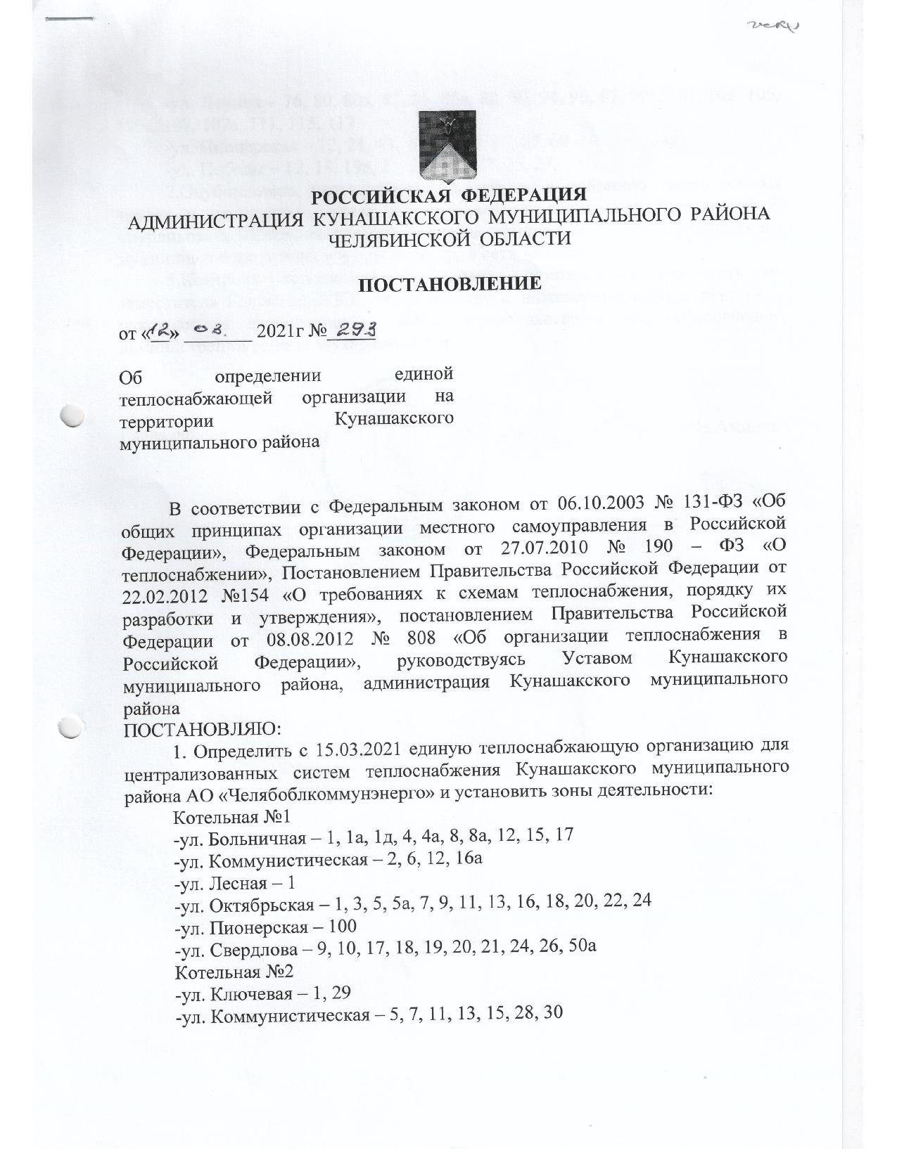

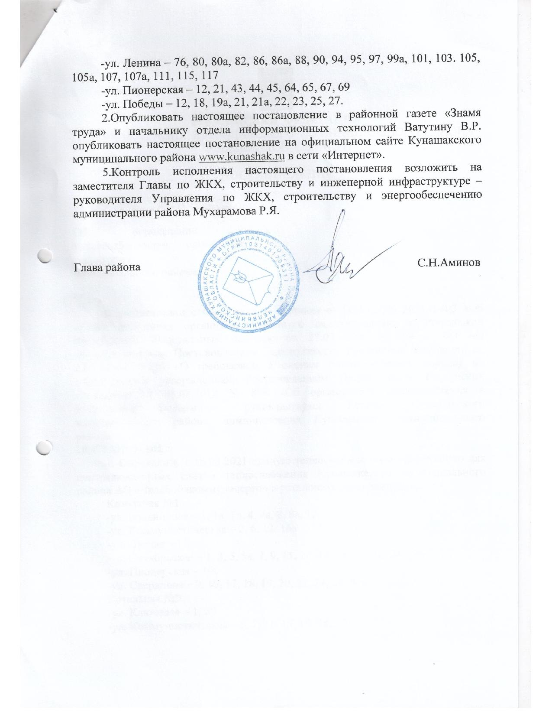

  - Копия постановления «Об утверждении схемы теплоснабжения…».
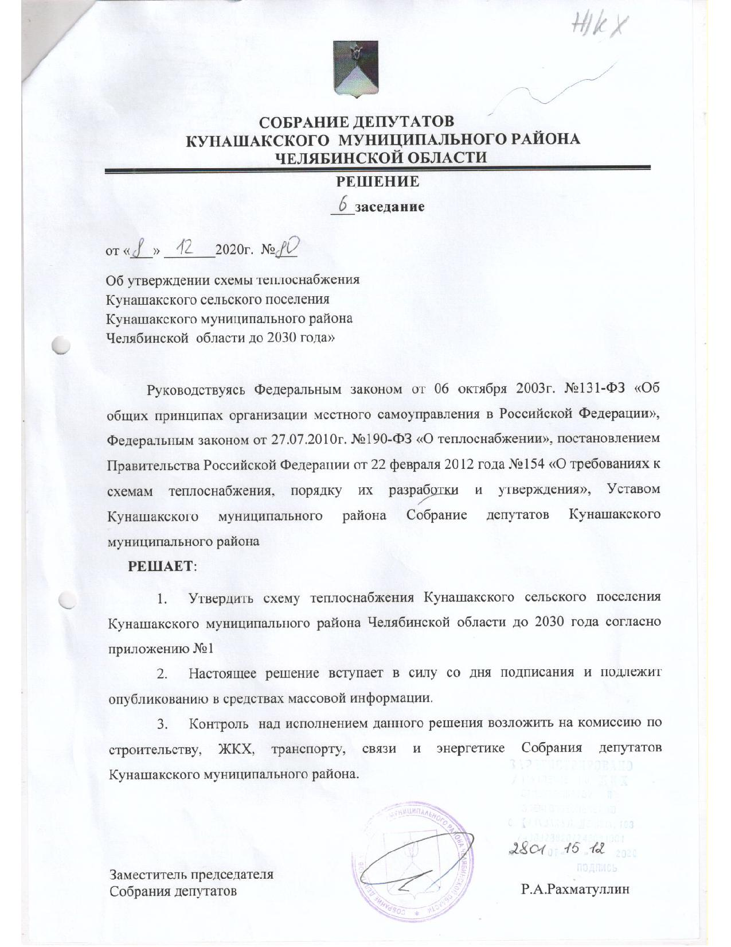

  - Копия паспорта котельной СОШ на 500 мест.
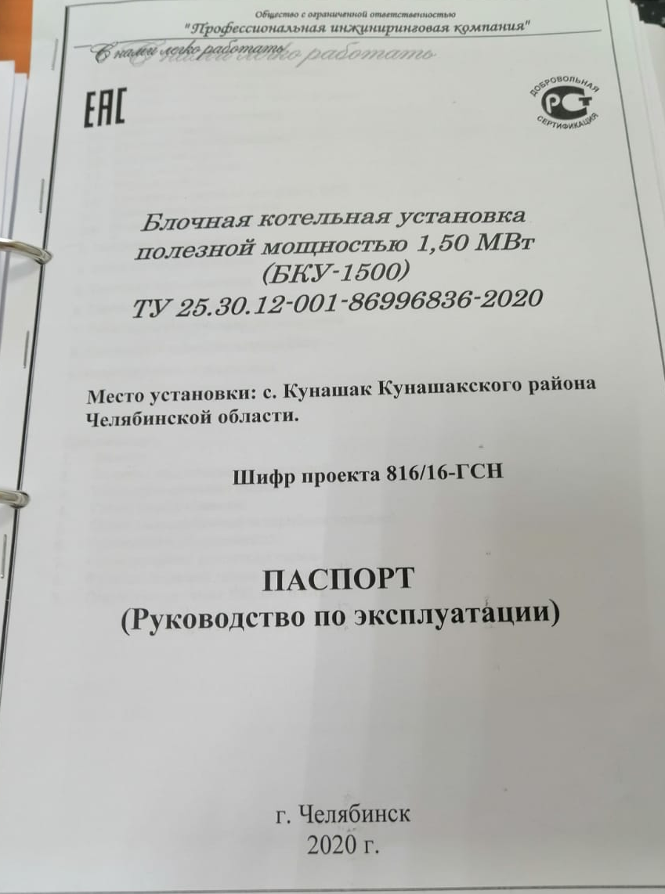

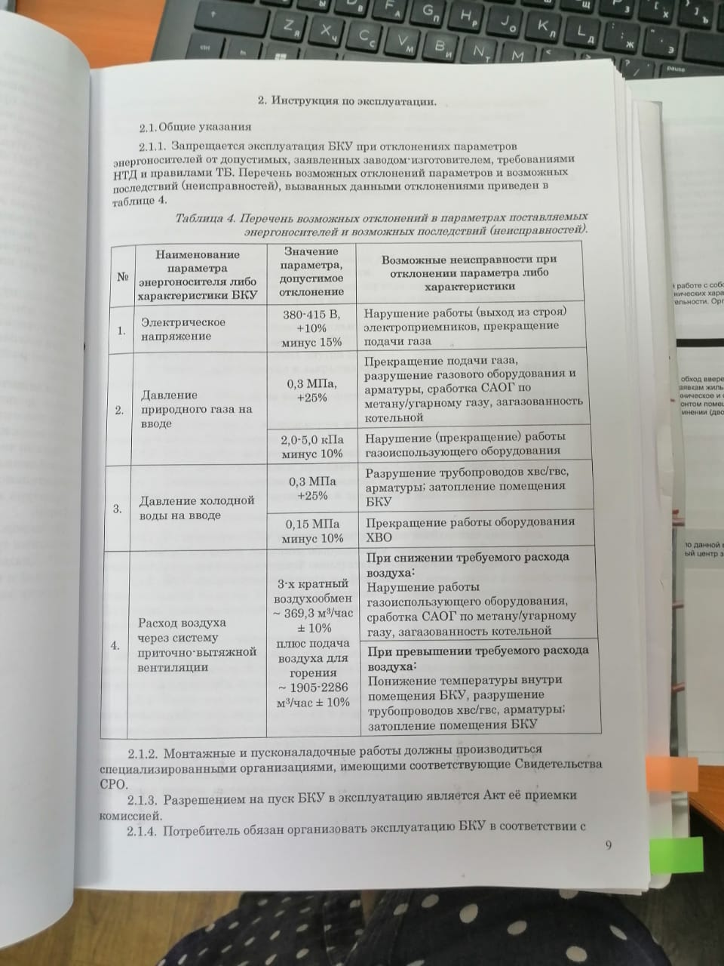

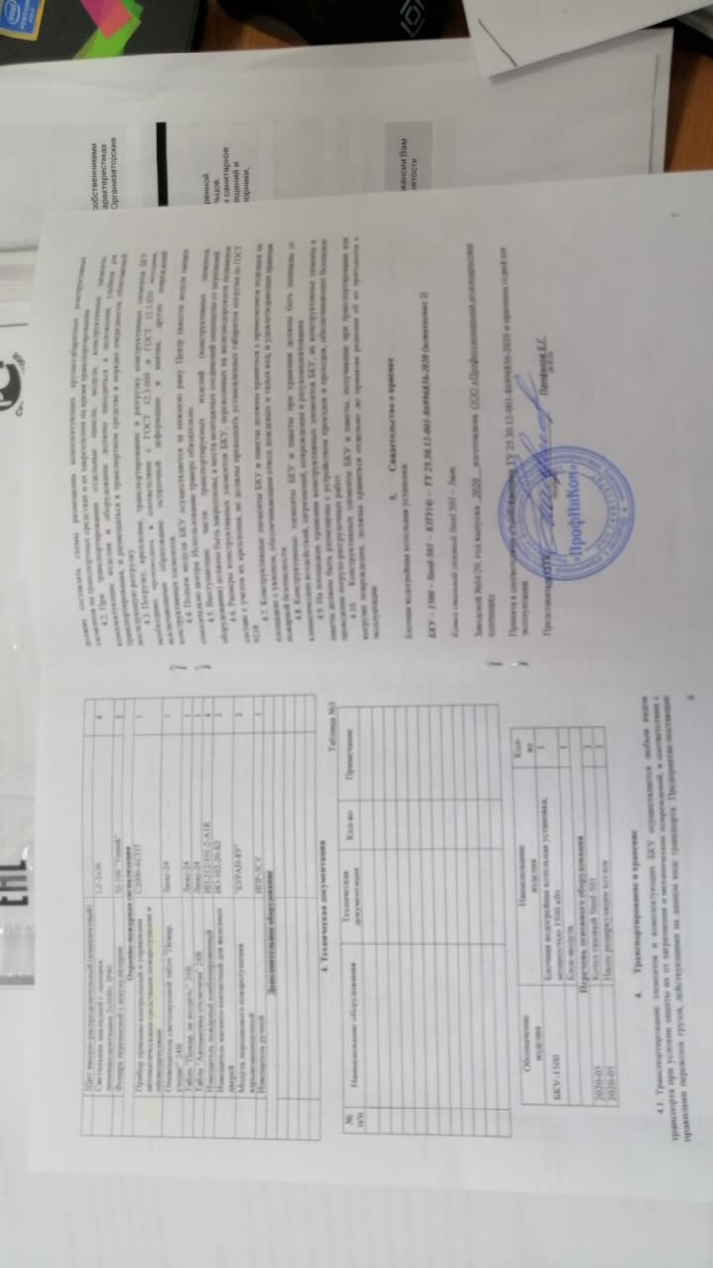
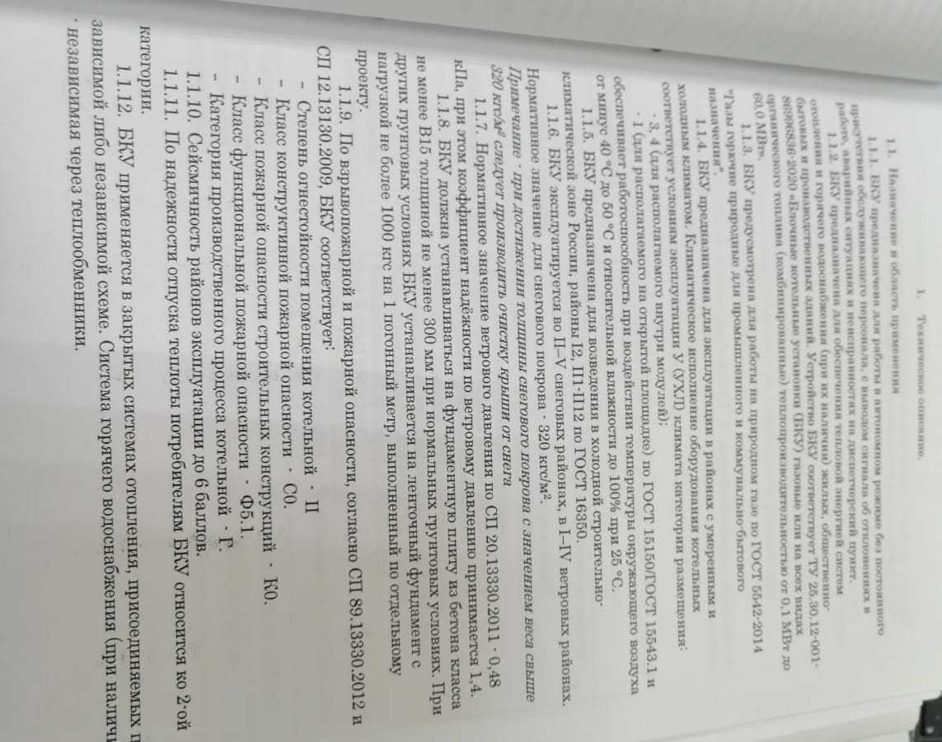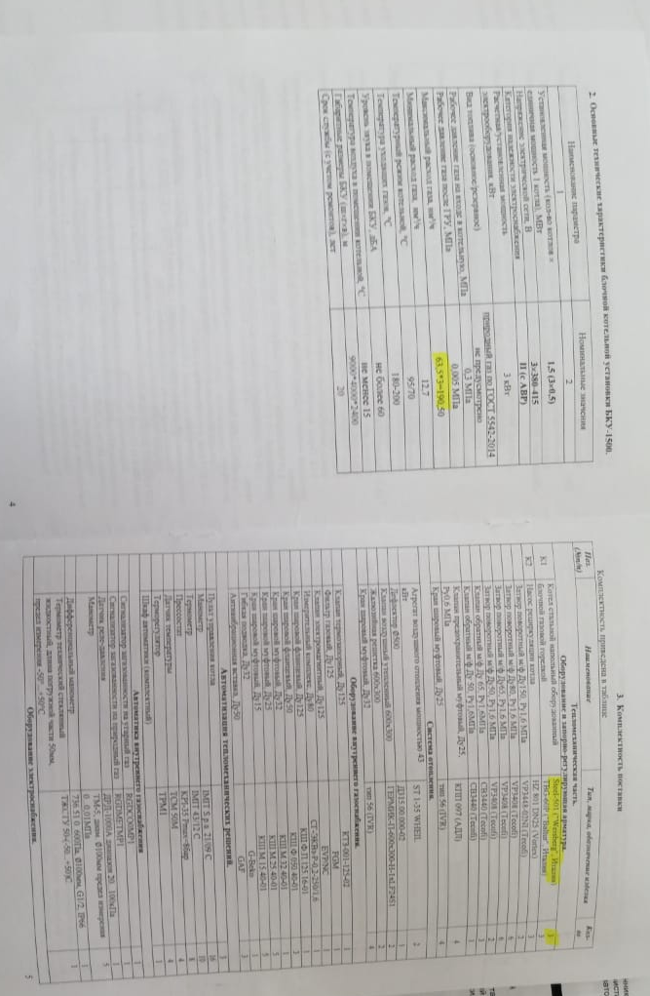
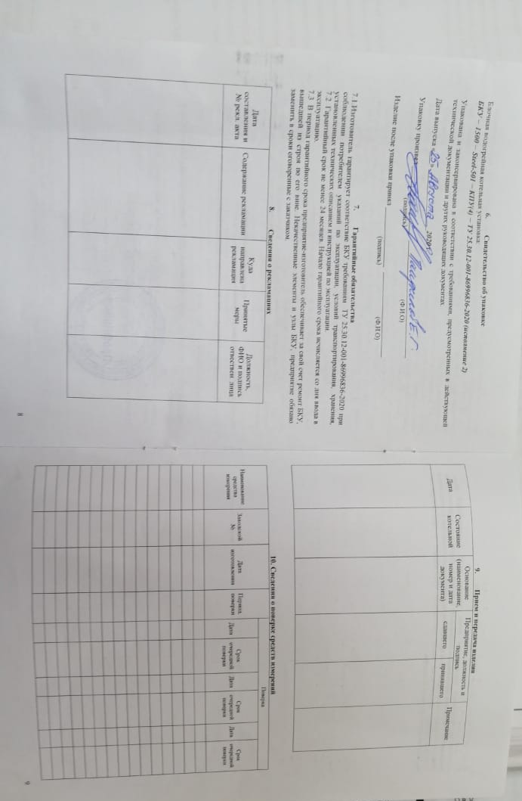
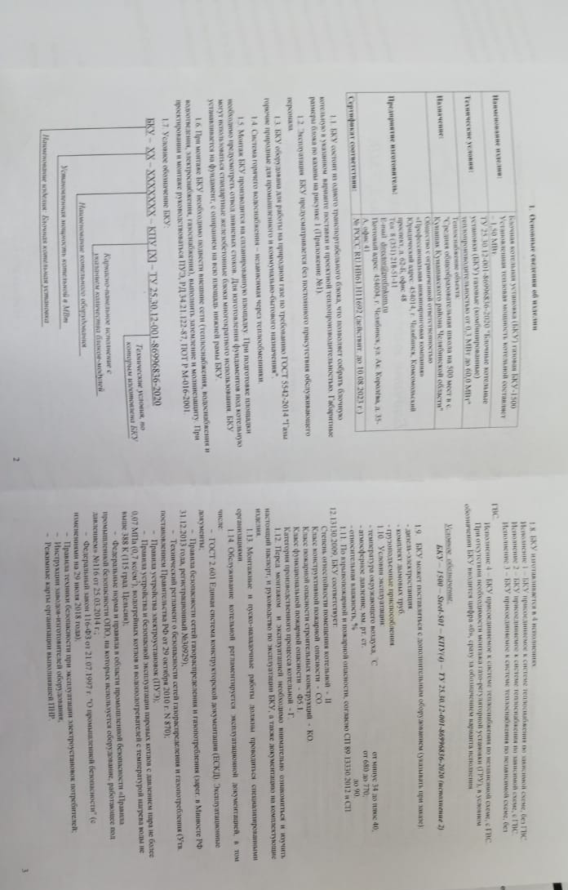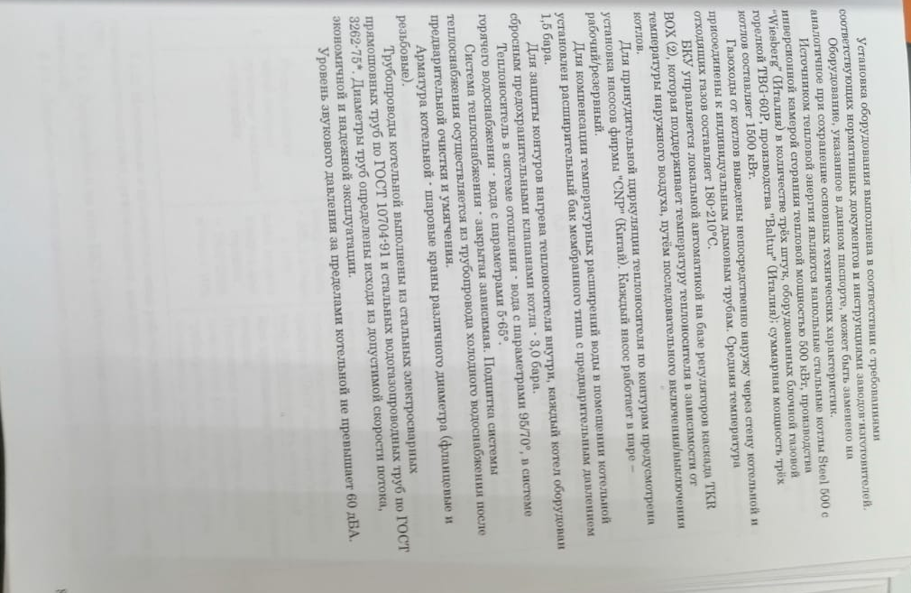

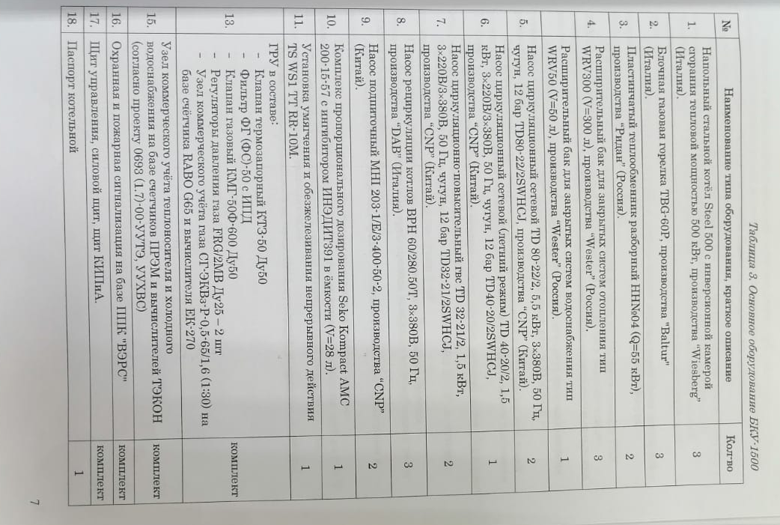

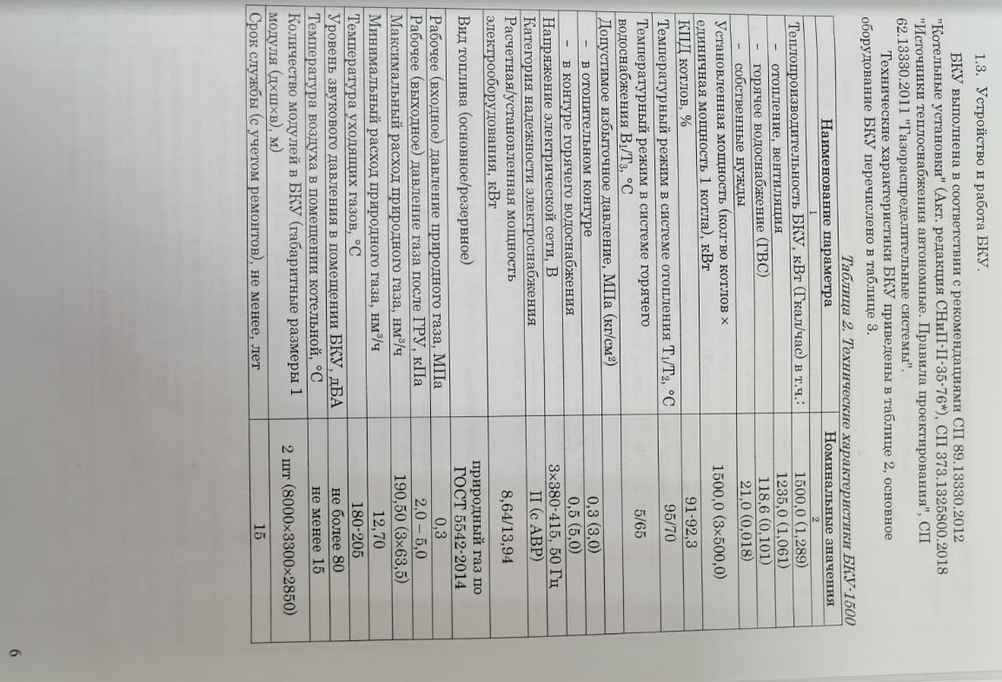

  - Копия паспорта котельной «Борцовского зала».
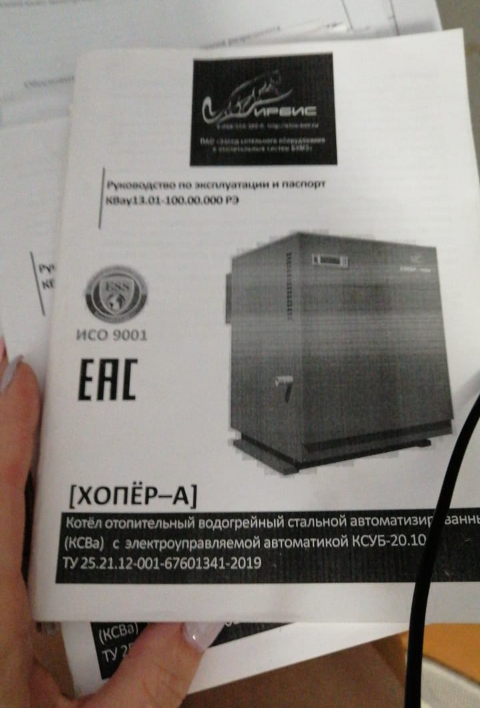
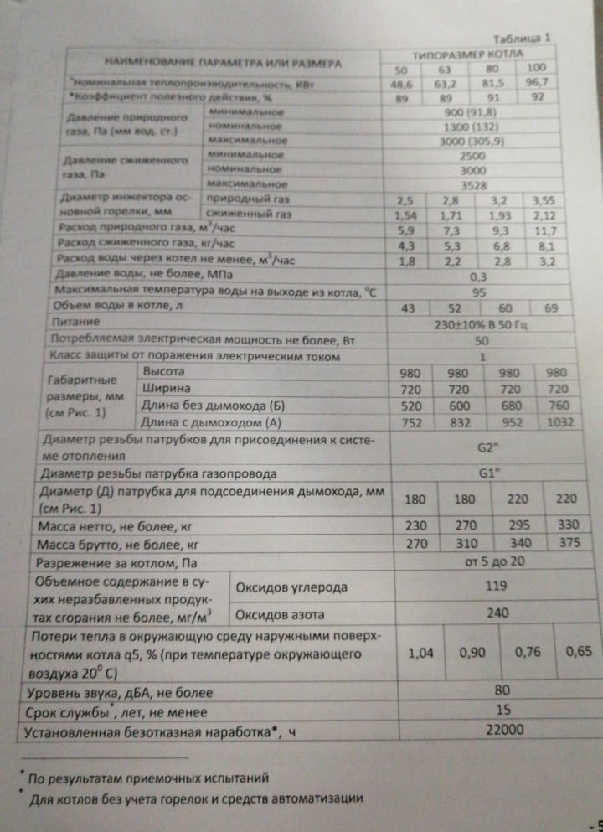

Часть 2. Данные предоставленные АО «ЧОКЭ».

2.1 Копия паспорта качества природного газа за январь 2021г.
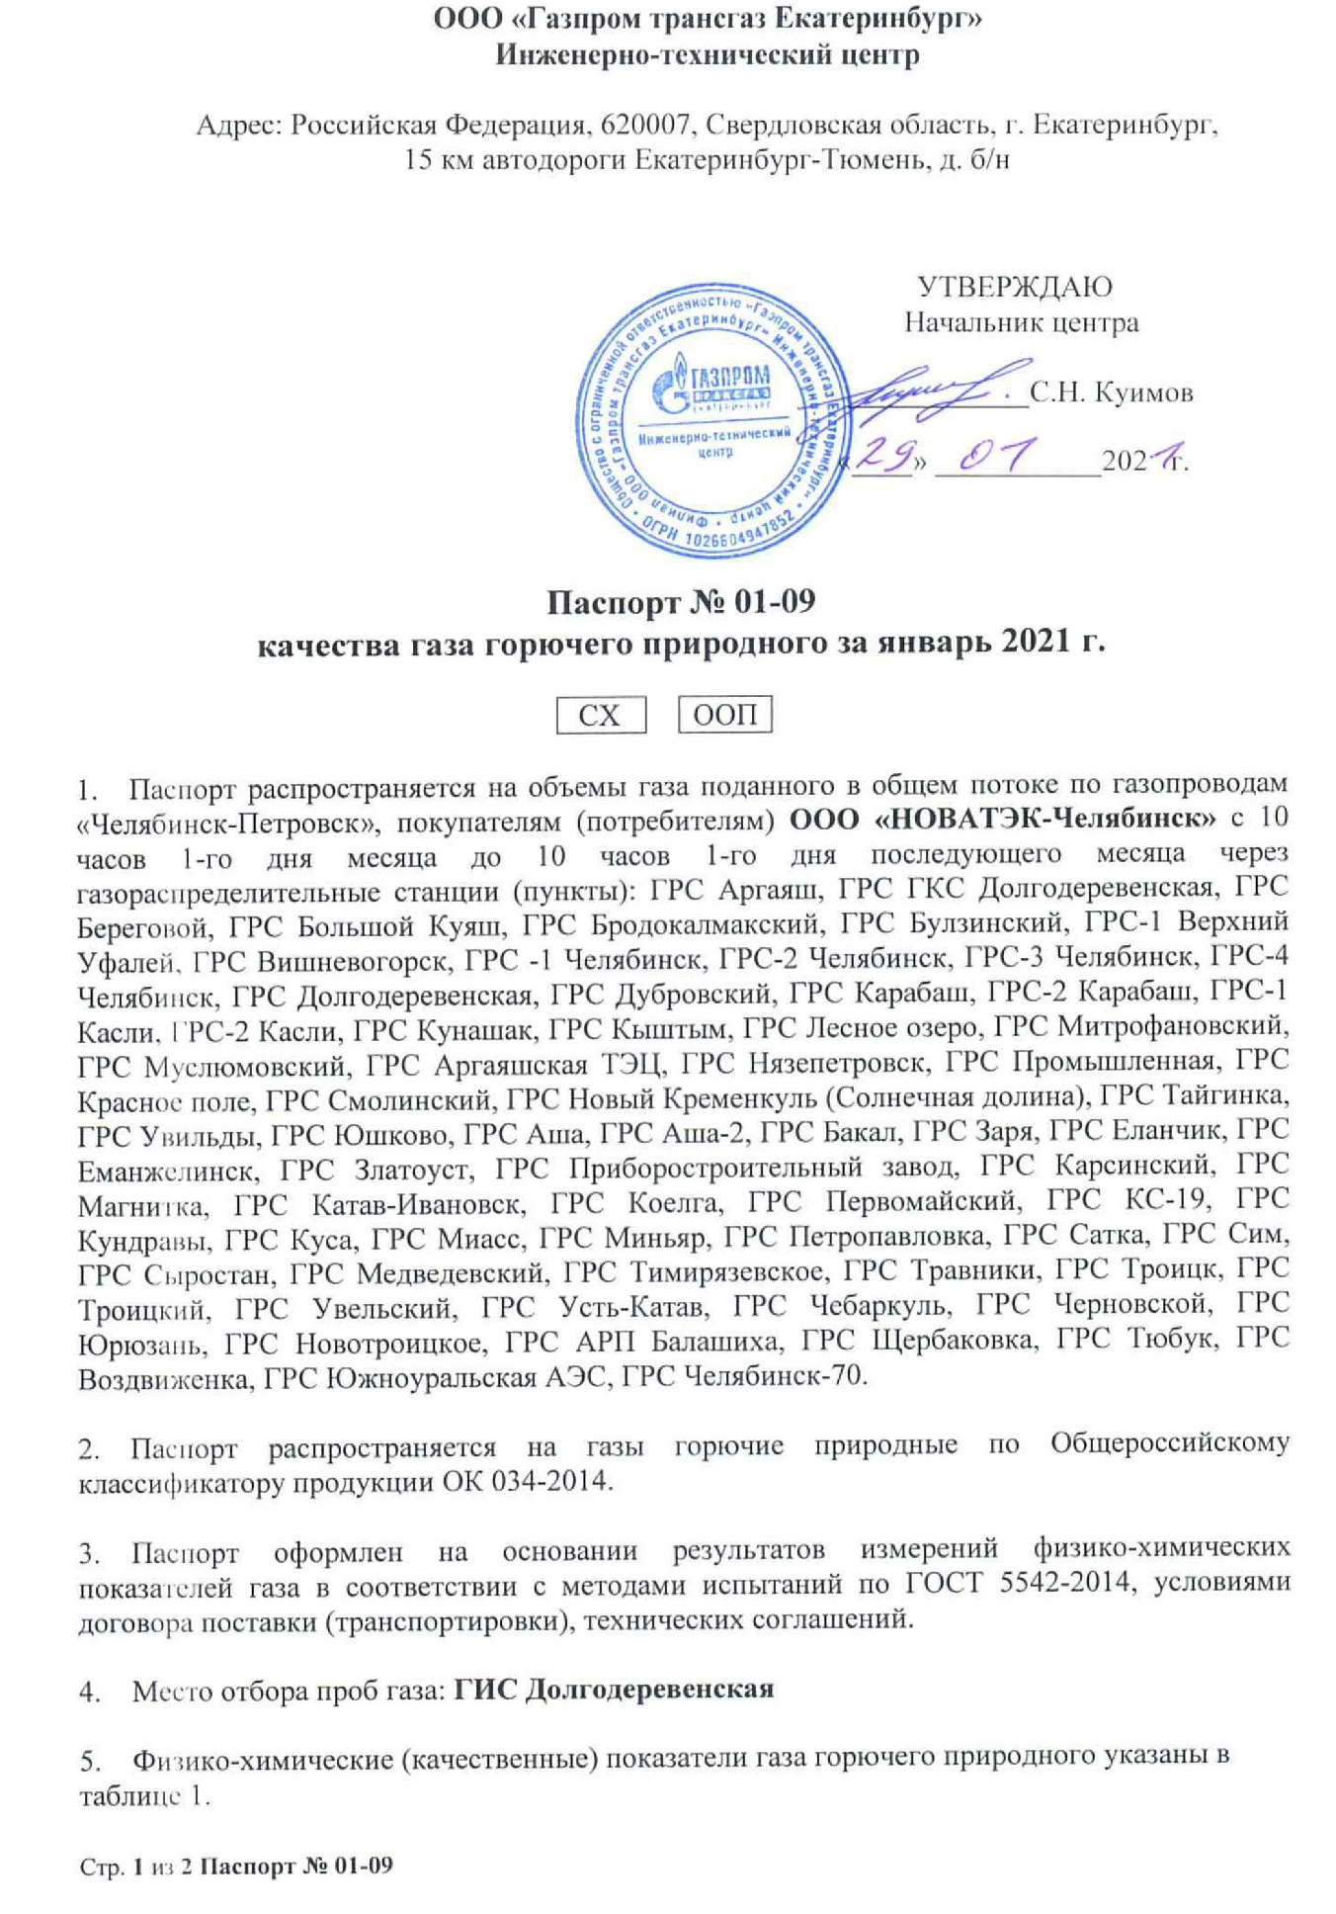
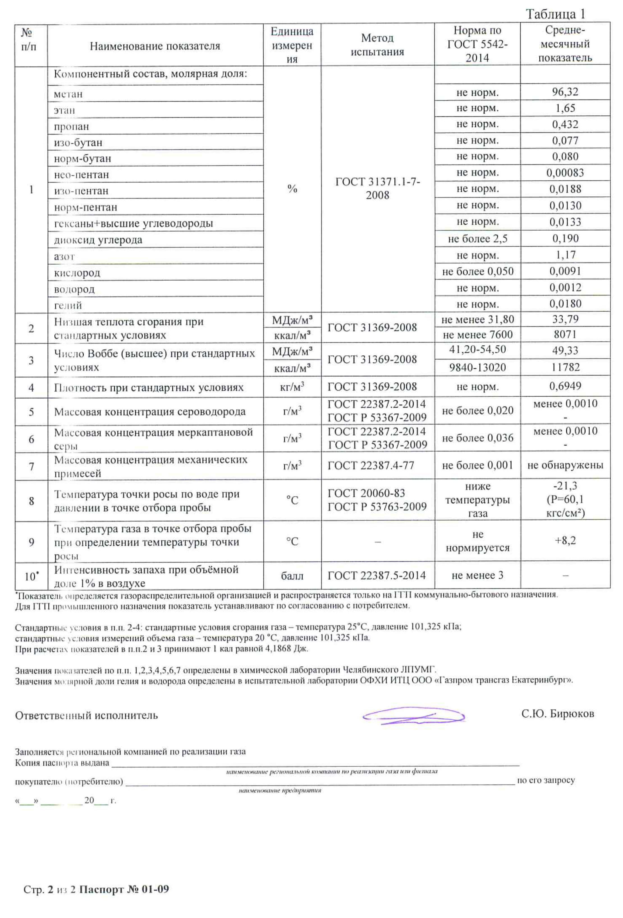

2.2 Температурные графики.
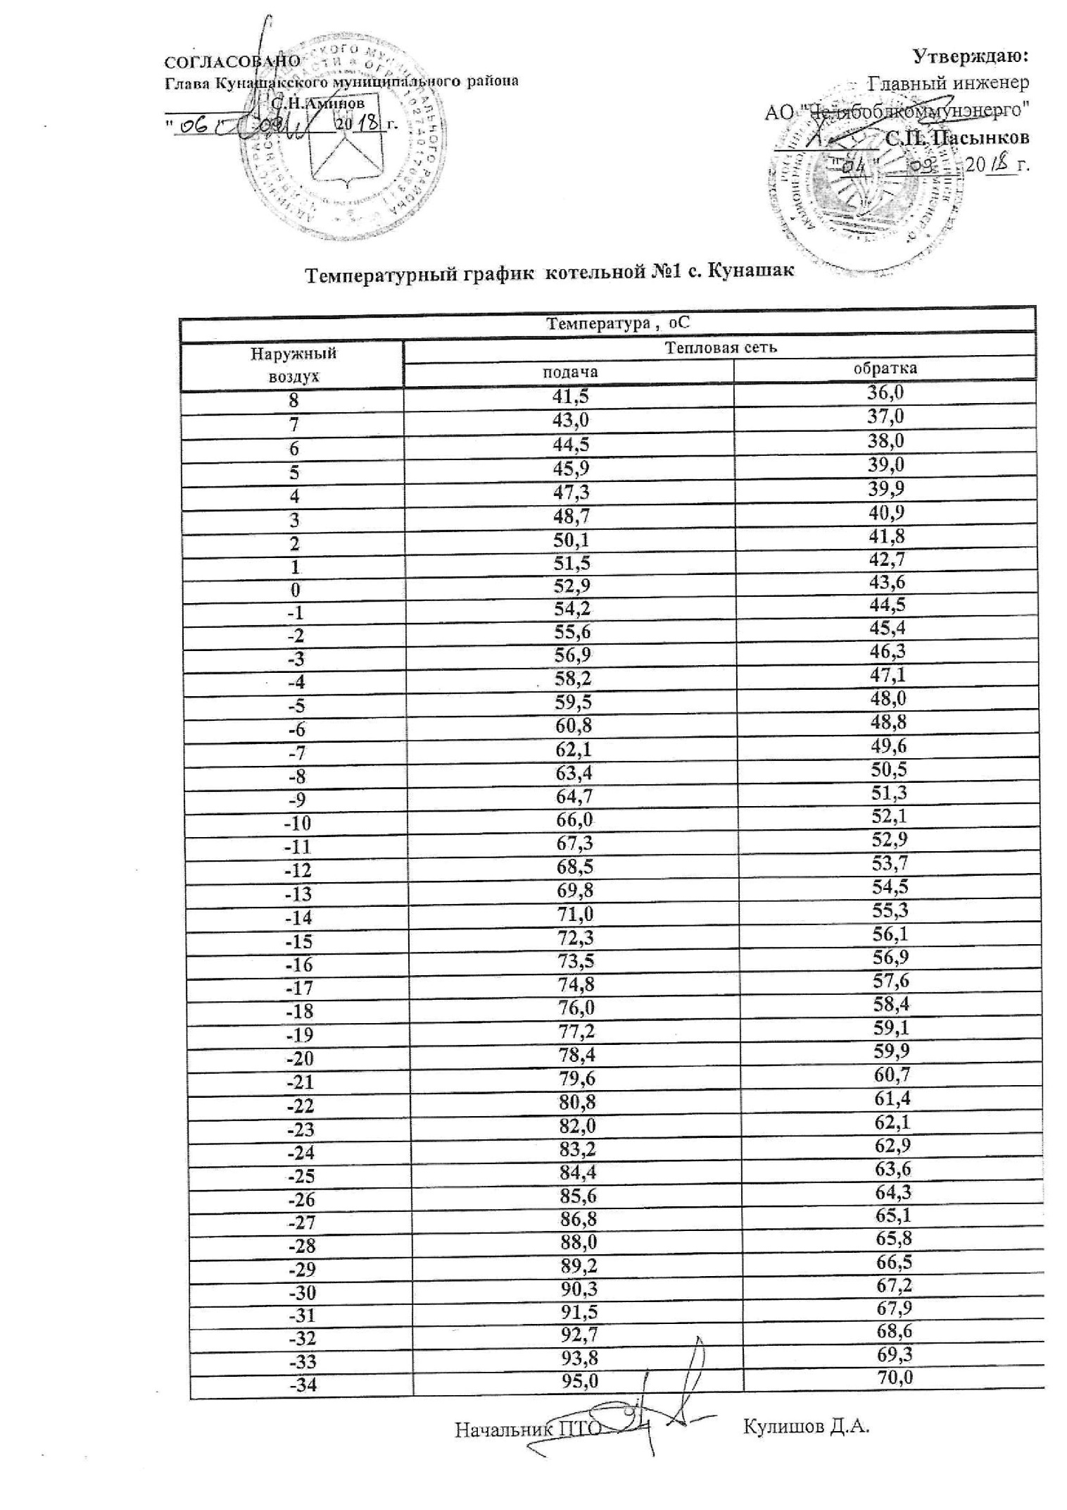

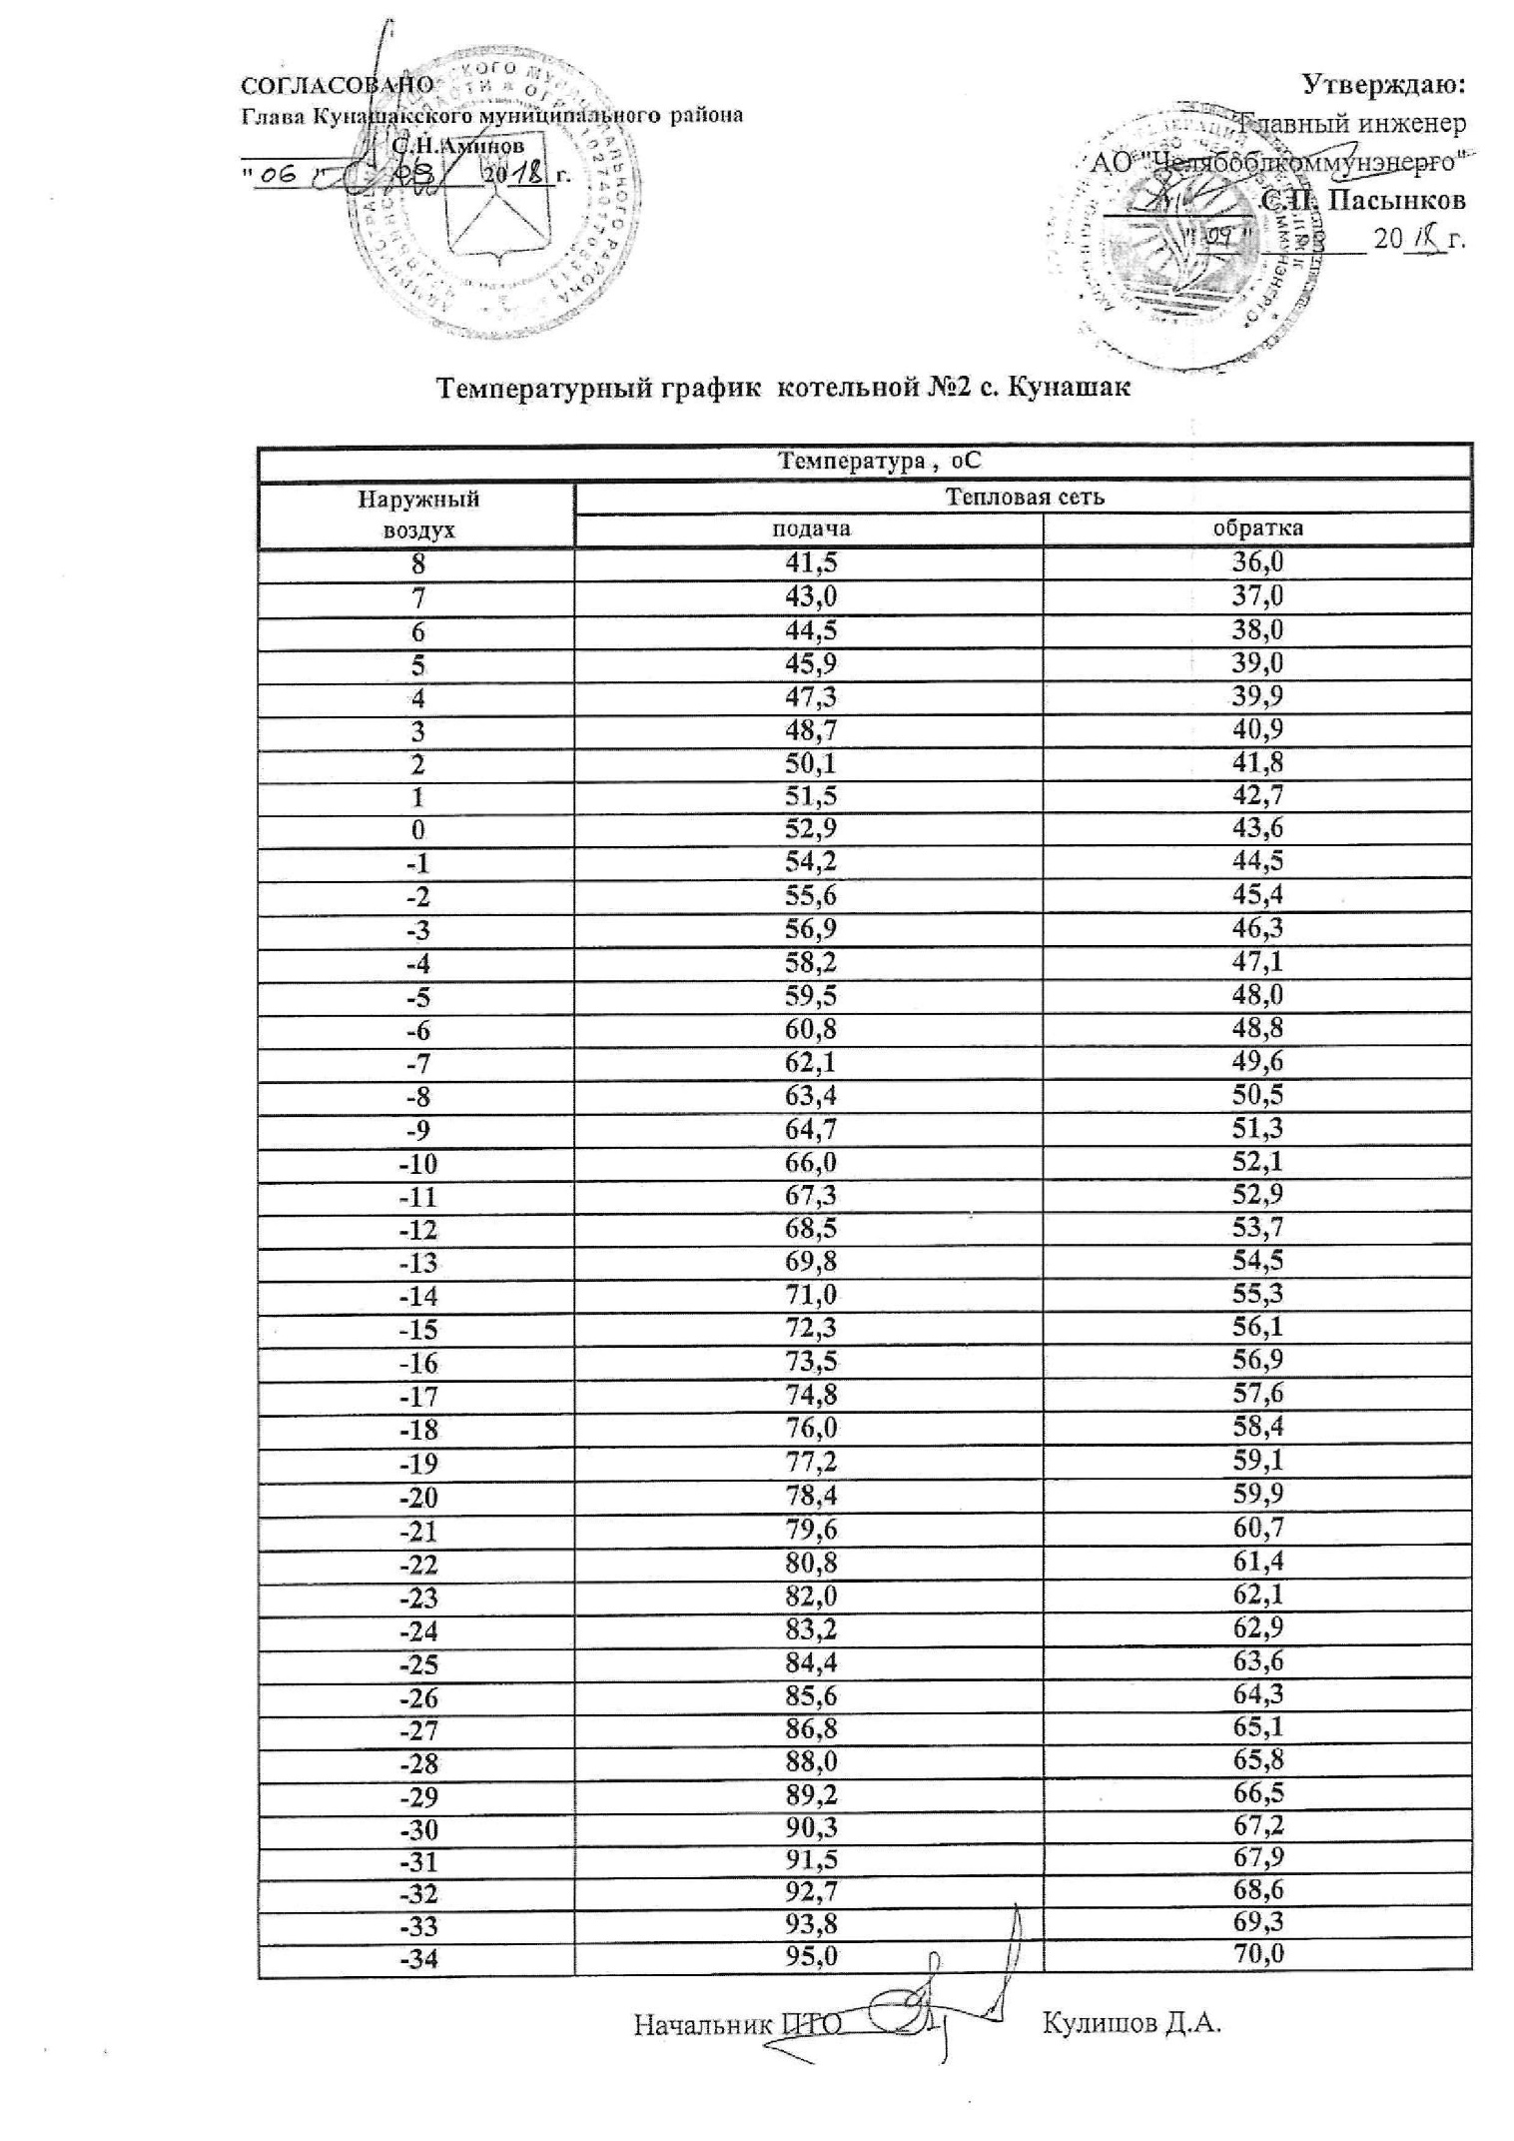

2.3 Схема теплосетей котельной №1 (СЦТ «мкр. №1»).
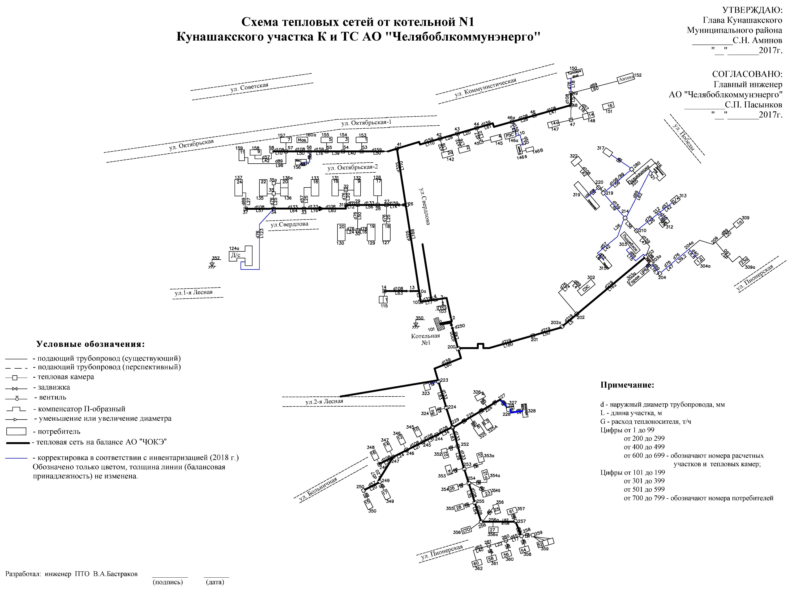

2.4 Схема теплосетей котельной №2 (СЦТ «мкр. №2»).
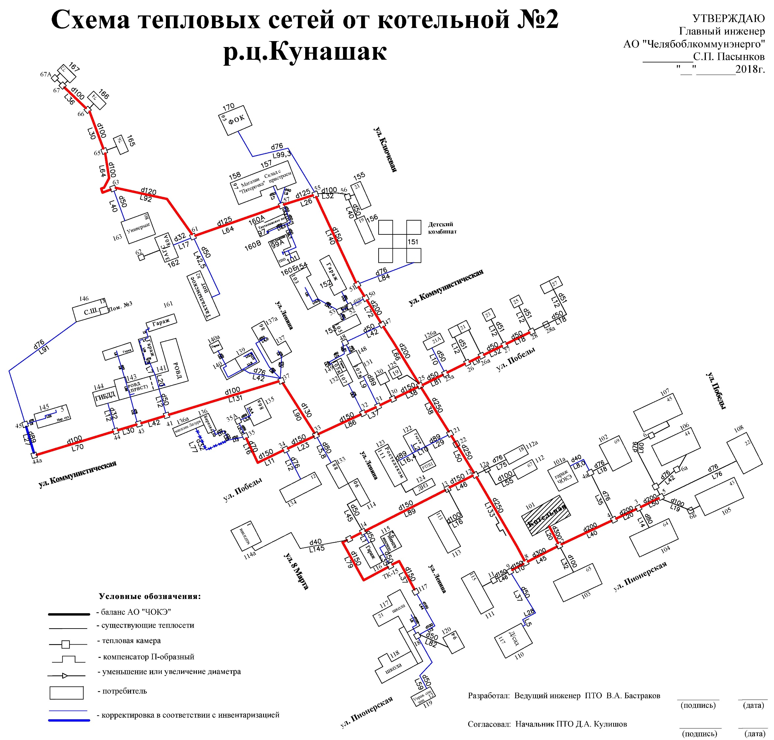

Часть 3. Данные предоставленные МУП «Балык».

3.1 Копия паспорта качества природного газа за июнь 2020г.
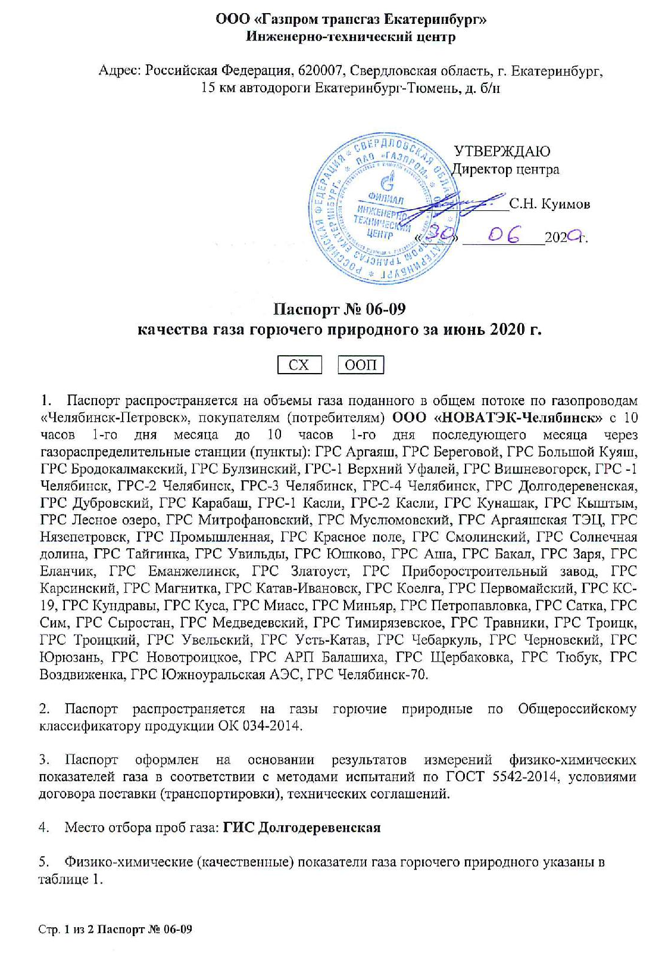
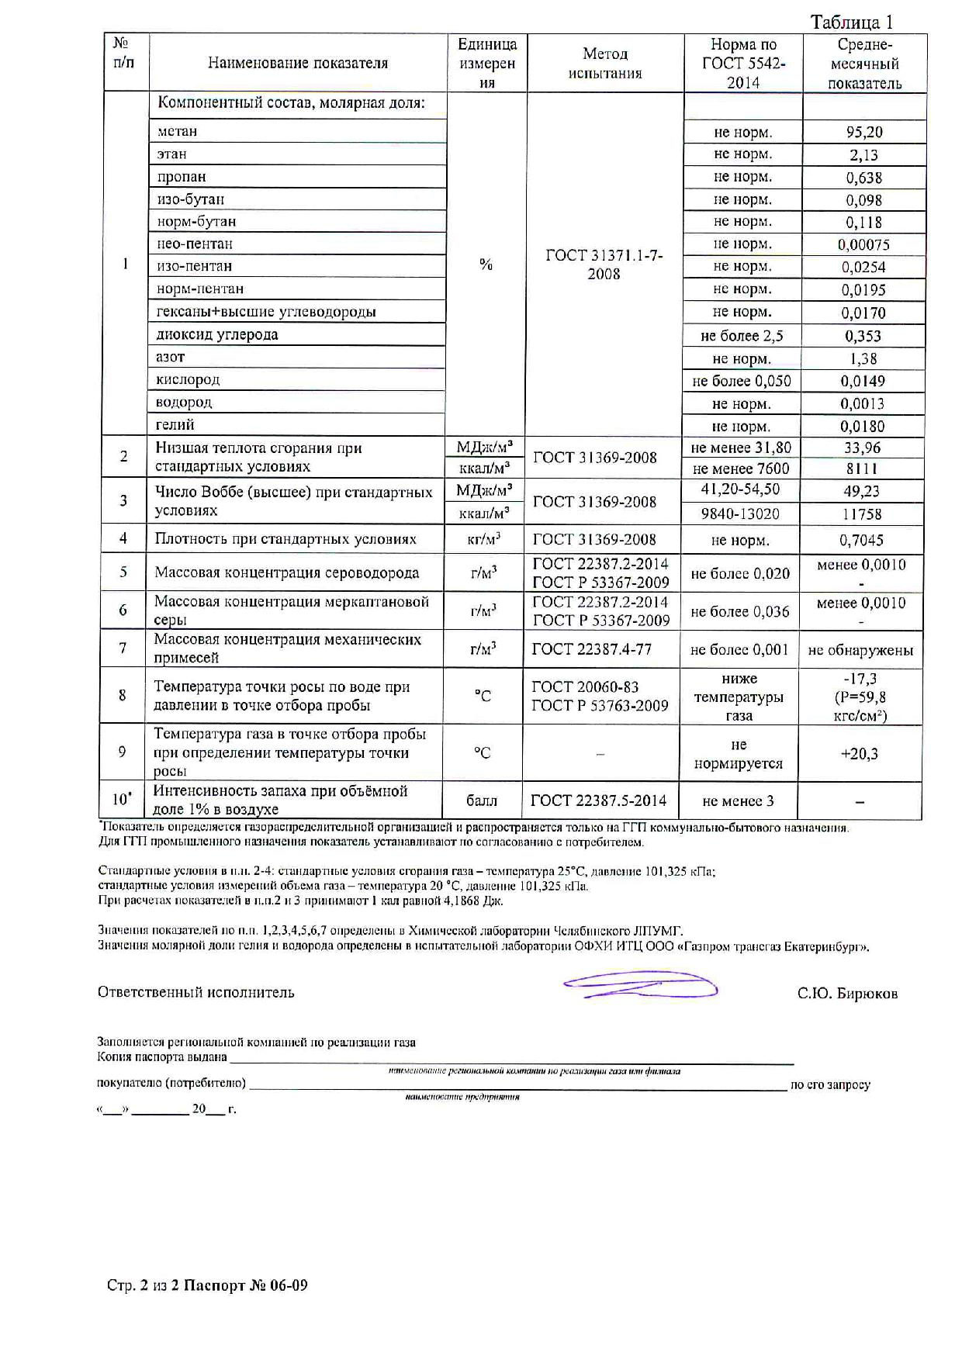

3.2 Копия проекта постановления Министерства тарифного регулирования и энергетики Челябинской области «Об утверждении нормативов удельного расхода топлива на отпущенную тепловую энергию».
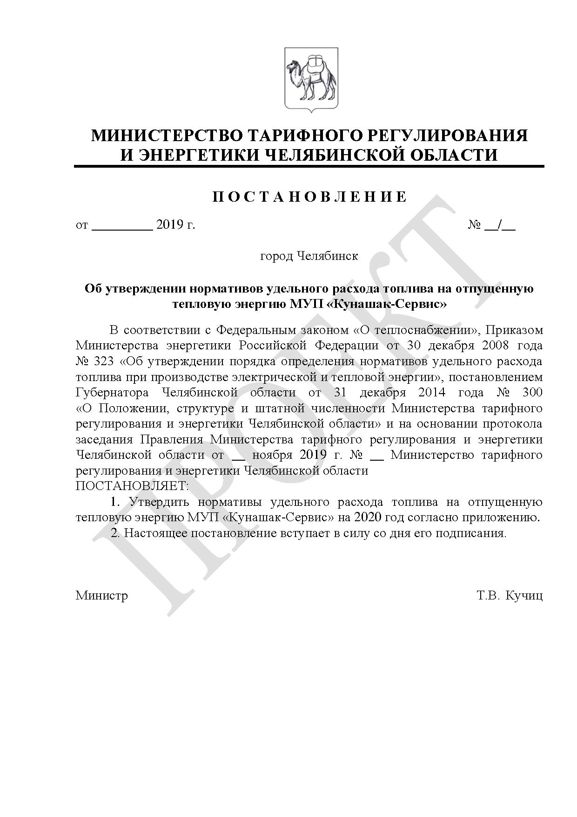
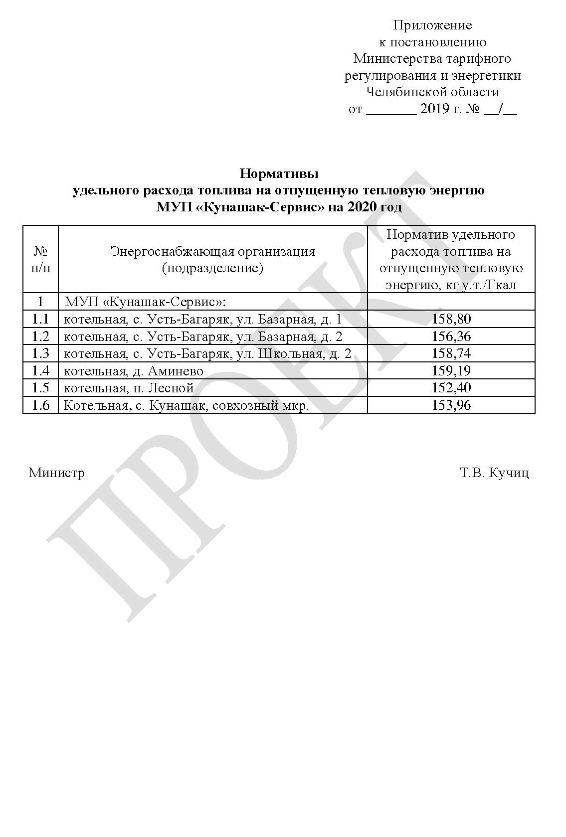

Часть 4. Данные полученные из официальных источников сети «Интернет».

4.1. Показатели финансово-хозяйственной деятельности АО «Челябоблкоммунэнерго» за 2020г. (отопление).
№пп | Показатель | Ед. изм. | 2020
1. | Выручка от регулируемой деятельности с разбивкой по видам деятельности | тыс. руб. | 30086,4
2. | Себестоимость производимых товаров (оказываемых услуг) по регулируемому виду деятельности, включая: | тыс. руб. | 31614,13
2.1. | расходы на покупаемую тепловую энергию (мощность), теплоноситель | тыс. руб. | ---
2.2. | расходы на топливо, | тыс. руб. | 9771.3
 | в том числе по каждому виду топлива: |  | Газ
 | цена за 1 единицу измерения | руб./т, м3 | 4926.3
 | объем приобретения | т, м3 | 1983,4
 | стоимость доставки | тыс. руб. | 768,78
 | способ приобретения | х
2.3. | расходы на покупаемую электрическую энергию (мощность), используемую в технологическом процессе, в том числе: | тыс. руб. | 2687,7
 | средневзвешенная стоимость 1 кВт·ч | руб./кВт.ч | 5,61
 | объем приобретения электрической энергии | тыс. кВт.ч | 479,1
2.4. | расходы на приобретение холодной воды, используемой в технологическом процессе | тыс. руб. | 30,2
2.5. | расходы на химические реагенты, используемые в технологическом процессе | тыс. руб. | 11,74
2.6. | расходы на оплату труда и отчисления на социальные нужды основного производственного персонала | тыс. руб. | 7404,1
2.7. | расходы на оплату труда и отчисления на социальные нужды административно-управленческого персонала | тыс. руб. | 4390,1
2.8. | расходы на амортизацию основных производственных средств | тыс. руб. | 2766,2
2.9. | расходы на аренду имущества, используемого для осуществления регулируемого вида деятельности | тыс. руб. | 16,9
2.10. | общепроизводственные расходы, в том числе отнесенные к ним расходы на текущий и капитальный ремонт | тыс. руб. | 735,8
2.11. | общехозяйственные расходы, в том числе отнесенные к ним расходы на текущий и капитальный ремонт (за исключением расходов на оплату труда) | тыс. руб. | 1239,1
2.12. | расходы на капитальный и текущий ремонт основных производственных средств | тыс. руб. | 602,3
2.13. | прочие расходы, которые подлежат отнесению на регулируемые виды деятельности в соответствии с законодательством Российской Федерации | тыс. руб. | 1959,0
3. | Изменение стоимости основных фондов, в том числе за счет их ввода в эксплуатацию (вывода из эксплуатации), а также стоимости их переоценки | тыс. руб. | ---
3.1. | стоимость основных фондов на начало периода | тыс. руб. | ---
3.2. | ввод в из эксплуатацию основных фондов | тыс. руб. | 0,0
3.3. | вывод из эксплуатации основных фондов | тыс. руб. | 0,0
3.4. | стоимость основных фондов на конец периода | тыс. руб. | ---
4. | Валовая прибыль (убытки) от реализации товаров и оказания услуг по регулируемому виду деятельности | тыс. руб. | - 1527,7
5. | Чистая прибыль, полученная от регулируемого вида деятельности | тыс. руб. | ---
6. | Установленная тепловая мощность | Гкал/ ч | ---
7. | Тепловая нагрузка по договорам, заключенным в рамках осуществления регулируемых видов деятельности | Гкал/ч | ---
8. | Объем вырабатываемой регулируемой организацией тепловой энергии в рамках осуществления регулируемых видов деятельности | тыс. Гкал | 17,066
10. | Объем тепловой энергии, отпускаемой потребителям, по договорам, заключенным в рамках осуществления регулируемых видов деятельности, в том числе определенный: | тыс. Гкал | 14,286
 | по приборам учета | тыс. Гкал | 3,454
 | расчетным путем (нормативам потребления коммунальных услуг) | тыс. Гкал | 10,832
10.1. | Объем тепловой энергии, отпускаемой потребителям на отопление | тыс. Гкал | 14,286
10.2. | объем тепловой энергии, отпускаемой потребителям на горячее водоснабжение | тыс. Гкал
11. | Нормативы технологических потерь при передаче тепловой энергии, теплоносителя по тепловым сетям, утвержденных уполномоченным органом (в части, относящейся к сторонним потребителям)
11.1. | потери и затраты теплоносителя | куб. м | 3393
11.2. | потери тепловой энергии | Гкал | 2380,543
12. | Фактический объем потерь при передаче тепловой энергии | тыс. Гкал | 2,3805
13. | Среднесписочная численность основного производственного персонала, относимого на регулируемый вид деятельности | человек | 23,32
14. | Среднесписочная численность административно-управленческого персонала, относимого на регулируемый вид деятельности | человек | 4,8
15. | Удельный расход условного топлива на единицу тепловой энергии, отпускаемой в тепловую сеть, с разбивкой по источникам тепловой энергии, используемым для осуществления регулируемых видов деятельности | кг у. т./Гкал | 162,79
16. | Удельный расход электрической энергии на производство (передачу) тепловой энергии на единицу тепловой энергии, отпускаемой потребителям по договорам, заключенным в рамках осуществления регулируемых видов деятельности | тыс. кВт·ч/Гкал | 32,5
17. | Удельный расход холодной воды на производство (передачу) тепловой энергии на единицу тепловой энергии, отпускаемой потребителям по договорам, заключенным в рамках осуществления регулируемых видов деятельности | куб. м/Гкал | 0,06

Часть 5. Замечания и предложения к проекту схемы теплоснабжения.

5.1. Замечания к проекту схемы теплоснабжения от МУП «Балык».

